Gelbes Spargellaub verheißt eine gute Ernte im nächsten Jahr
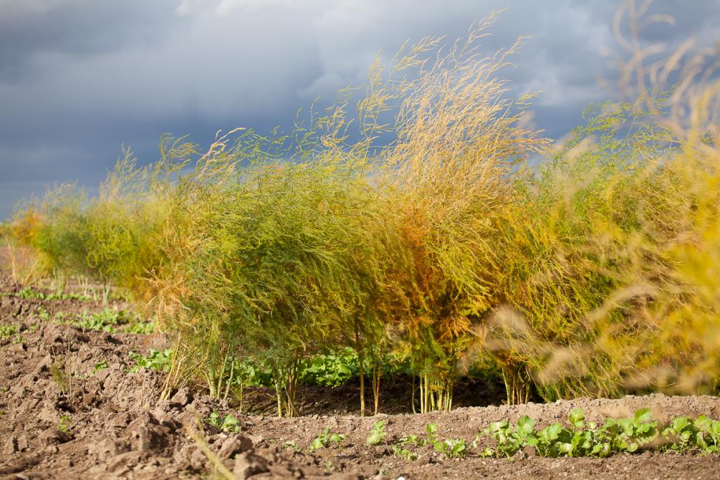
(GMH) Auf den Spargelfeldern färbt sich jetzt das Kraut langsam gelb. Für die Spargelanbauer ist das Welken der ehemals grünen Triebe im Herbst ein gutes Zeichen. Denn damit endet für sie eine Saison mit gesunden Pflanzen, die genügend Energie für einen kräftigen Austrieb im Frühjahr gesammelt haben. Das verheißt eine gute Ernte im nächsten Jahr.
Bildnachweis: GMH/VSSE

Bildunterschrift: Damit die Spargelpflanze im nächsten Jahr wieder kräftig austreiben kann, haben die Spargelanbauer auch jetzt viel zu tun: Sie sorgen dafür, dass die Pflanzen gesund bleiben, genügend Nährstoffe speichern und gut über den Winter kommen.

Bilddaten in höherer Auflösung unter:
https://www.gruenes-medienhaus.de/download/2021/09/GMH_2021_38_01.jpg

Triebe habe eine wichtige Funktion
„Spargel ist in vielerlei Hinsicht ein außergewöhnliches Gemüse“, sagt Nils Kraushaar. Er berät als Experte der Landwirtschaftskammer Niedersachen die Spargelanbauer. Zu den Besonderheiten zählt, dass die Pflanze geerntet wird, bevor sie richtig angefangen hat zu wachsen. Während Brokkoli, Lauch, Salat und Co. heranreifen müssen, sind wir Menschen auf die allerersten Triebe des Spargels aus. An der eigentlichen Pflanze haben wir hingegen wenig Interesse.
Nichtsdestotrotz haben die langen Triebe eine wichtige Funktion, denn Spargel ist im Gegensatz zu vielen anderen Gemüsesorten mehrjährig und liefert rund zehn Jahre lang Ertrag. Darum ist es unerlässlich, dass die Pflanzen in den nadelförmigen Blättern durch Photosynthese Zucker bilden, der im unterirdischen Speicherorgan eingelagert wird. Aus den Reserven des sogenannten Rhizoms zieht die Pflanze nach der Winterruhe ihre Kraft, um auszutreiben.
Pflanzen sollen gesund bleiben
Nur gesunde Pflanzen wachsen kräftig genug, dass ihnen unbeschadet sieben bis zehn Triebe entfernt werden können. Weiteren Stress über den Sommer gilt es zu vermeiden. Dafür werden Unkräuter in den Spargelfeldern entfernt sowie Schädlinge und Krankheiten unterdrückt. Insbesondere Blattpilze machen den Anbauern zu schaffen. Leiden die Pflanzen unter Spargelrost (wissenschaftlicher Name: Puccinia asparagi) oder der Spargellaubkrankheit (Stemphylium vesicarium), können sie schon im August absterben. „Das führt dazu, dass die Pflanzen nicht genügend Zeit zur Energiebildung haben und geschwächt ins nächste Jahr starten“, erklärt Kraushaar.
Laub wird in den Boden eingearbeitet
Die Anbauer tun alles, damit die Pflanzen gesund bleiben. Jetzt im Herbst werden die letzten Dämme abgetragen, das gelb gewordene Laub zerkleinert und in die Erde eingearbeitet. Phytosanitäre Maßnahme nennen es die Fachleute, wenn die Gefahr von Pilzerkrankungen reduziert wird. „Auf dem Laub befinden sich immer Pilzsporen, die im Boden wegrotten sollen“, erklärt Kraushaar. Würde das Laub liegenbleiben, hätten die Pilze im nächsten Jahr leichtes Spiel. Früher haben die Anbauer das Laub vom Feld geholt und verbrannt, doch das ist heute nicht mehr erlaubt.
Sind die gelben Triebe entfernt, schichten die Anbauer Winterdämme über den Pflanzen auf, die sie während der Winterruhe schützen. Die Kulturarbeiten ziehen sich bis in den November und starten ab Februar, sobald die Felder wieder befahrbar sind und die Anbauer keine Gefahr laufen, mit ihren Maschinen den Boden zu verdichten. „Spargel braucht also fast rund ums Jahr Betreuung“, sagt Kraushaar. Doch die Mühe lohnt sich, wenn wir dafür im nächsten Jahr wieder frischen Spargel essen können.

-----------------------------------------------
[Kastenelement]
Museen widmen sich dem Spargel
Auch im Herbst und Winter kann Spargel eine Hauptrolle spielen: während eines Besuchs in einem deutschen Spargelmuseum. Das Bekannteste befindet sich im oberbayerischen Schrobenhausen. 1985 eröffnet und 1991 umfassend erweitert, erklärt das mehrfach ausgezeichnete Europäische Spargelmuseum die Geschichte und Technik des Anbaus anhand von Texten, Fotos und historischen Geräten. Die Exponate aus der ganzen Welt reichen von Anbaugerätschaften, Spargelporzellanen und -bestecken über Kunstobjekte bis hin zu Spargel-Briefmarken. Außerdem gibt es das Niedersächsische Spargelmuseum in Nienburg/Weser sowie das Spargelmuseum Beelitz im Landkreis Potsdam-Mittelmark in Brandenburg.

